7年级数学第24课时巧算面积（1）

**【学习目标】**

|  |  |  |
| --- | --- | --- |
| 学习目标 | 水平描述 | 水平层级 |
| 能根据图形的特点灵活运用三角形的面积公式求三角形的面积． | （1）会利用三角形的面积公式求三角形的面积； | 水平一 |
| （2）在含中点的两个三角形中，能利用等底同高面积相等巧算图形的面积； | 水平二 |
| （3）在高相等的两个三角形中，能利用两个三角形的面积之比等于底边之比，巧算图形的面积． | 水平三 |

**【学习任务】**

**任务一**

请思考并完成下列内容：

我们知道，三角形的面积=底×高÷2，为什么要除以2呢?三角形的面积公式是如何推导的呢?请你进行说明.

前面我们一共进行了五节课的几何画图的学习，请根据以下文字描述画出相应的几何图形，并根据给出的条件解决问题．

在△*ABC*中，*D*是*BC*边的中点，连接*AD*.

（1）若*BD*=3，*BC*边上的高为4，则△*ABC*的面积为 .

（2）若*E*是*AD*的中点，连结*BE*，*CE*，图中与△*ABE*面积相等的三角形有几个？请分别写出来．

**任务二**

我们知道，三角形的面积=底×高÷2，那在三角形的面积问题中，我们如何抓住求面积的两个要素（底和高）进行巧妙思考解决问题呢？

请带着上述问题观看微课视频《巧算面积（1）》一探究竟吧！

**任务三**

观看微课视频《巧算面积（1）》后，你一定有很多收获吧！微课中我们总结了当两个三角形等底等高时面积相等，你认为在什么条件下能产生等底等高的情况？

小红家有一块三角形的菜地，其面积为16平方米，小红在这菜地的两边各取中点，利用这两点修了一条很窄的小路（面积忽略不计），得到一块小三角形菜地，这块小三角形菜地的面积是多少呢？画图探究一下吧！

小红家还有一块直角三角形的花坛，想知道它的斜边上的高是多少，于是她对这个花坛的三条边进行了测量，得到两直角边分别是3米，4米，斜边是5米，请你帮她算一算这个花坛斜边上的高是多少？ 她想在斜边上取一点，这点与直角顶点连接后将花坛分成两个三角形，分别种植两种花，并要求两个三角形的面积比为1：3，怎样确定这个点的位置呢？

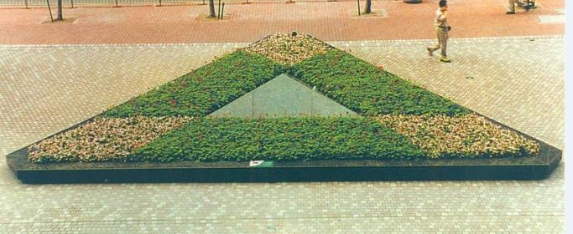

**【评价试题】**

1．说一说如何求三角形的面积，测量相关数据并计算下面这两个三角形的面积．



2．在方格纸上再画两个不同的三角形，使每个三角形的面积都与给出的三角形面积相等．

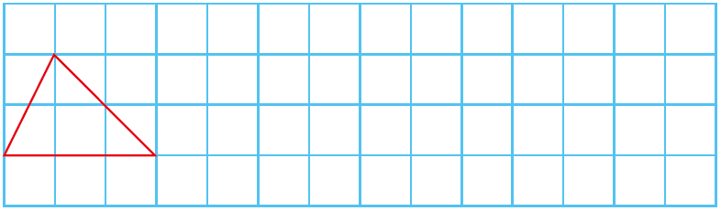

3．如图，点*E*在*AD*上，*AD*垂直*BC*，垂足为*D*，*AD*=12，*DE*=3，

则△*ABC*的面积是△*EBC*面积的 倍.



4．如图，长方形*ABCD*，*E*是*BC*延长线上一点，连接*AE*交*DC*边于点*F*，连接*BF*，*DE*．已知△*BCF*的面积是10，则△*DEF*的面积是 ．



5．如图，在△*ABC*中，*D*，*E*分别是*AC*，*AB*边上的点，连接*BD*，*CE*交于点*O*，△*BEO*,△*BOC*,△*COD*的面积分别是3，7，7，则四边形*ADOE*的面积是 ．

（提示：连接*AO*．如果觉得有困难，可以再去看微课视频探究的讲解．）

